**Лабораторная работа № 7.**

**Указатели на простейшие типы. Операции над указателями.**

1. Постановка задачи

Заполните пустые места в программе таким образом, чтобы программа выдавала полученный результат.

Код программы

#include<stdio.h>

#include<conio.h>

void main()

{

int a,b,c,max;

int *pa=&a, /* Переменная pa содержит адрес переменной a */

*pb=&b, /* Переменная pb содержит адрес переменной b */

*pc=&c, /* Переменная pc содержит адрес переменной c */

*min;

printf("Введите значения a,b,c: ");

scanf("%d %d %d",&a,&b,&c);

printf("Посмотрим, по каким адресам лежат эти значения:\n");

printf(" в ячейке с адресом %p лежит %d\n",pa,a);

printf(" в ячейке с адресом %p лежит %d\n",pb,b);

printf(" в ячейке с адресом %p лежит %d\n",pc,c);

printf("Найдем большее из чисел a, b, c и положим\n");

printf("в ячейку с меньшим адресом.\n");

/* Поиск наименьшего адреса */

if (pa<=pb)

min=pa;

else min=pb;

if (min>=pc)

min=pc;

/*Допишите блок кода, чтобы был полностью реализован поиск наименьшего

адреса (не рассмотрен еще один адрес при сравнении)*/

/* Поиск наибольшего значения */

if (*pa<=*pb)

max=*pb; // Объясните, почему перед ―max‖ не стоит ―*‖

else max=*pa;

if (max<=*pc)

max=*pc;

/* Требуемое размещение */

/*Положите значение наибольшего числа в ячейку с меньшим адресом

(Операция включает в себя два операнда и знак равенства между операндами) */

printf("Значение max=%d расположено по адресу %p.\n\n",max,pc);

getch();

}

Результаты выполненной работы

max=*pb; // Объясните, почему перед ―max‖ не стоит ―*‖ - адресу pb вводим значение max, не ставим перед * max, тк это обычная переменная, а pb - указатель

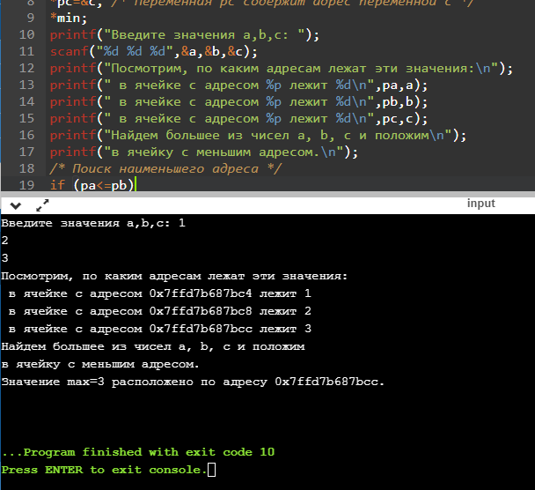

2. Постановка задачи

Графически представьте взаимосвязь указателей и их значений.

Код программы

Результаты выполненной работы

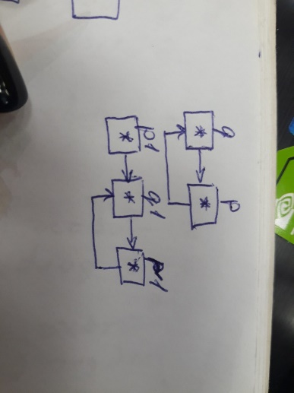

3. Постановка задачи

Найдите ошибку в использовании функции sizeof.

Код программы

#include<stdio.h>

#include<conio.h>

void main()

{

char c;

int i;

/* ————————————————- */

printf("Размер типа char = %2d\n", sizeof (char));

printf("Размер типа int = %2d\n", sizeof (int));

printf("Размер переменной типа char =%2d\n", sizeof (c));

printf("Размер переменной типа int =%2d\n", sizeof (i));

getch();

}

Результаты выполненной работы

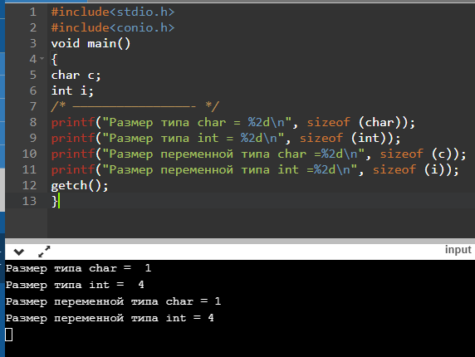

4. Постановка задачи

Ознакомьтесь с программой, заполните пустые места в программе. Запустите код и сделайте скриншот результата. Ответьте на комментарии к программе.

Код программы

/* Демонстрация разыменования указателя, который не */

/* был инициализирован. Это может привести: */

/* (1) к фатальной ошибке во время выполнения прог- */

/* раммы; */

/* (2) случайному искажению данных, в результате */

/* чего программа завершается с неверным результатом */

/* ————————————————- */

#include<stdio.h>

#include<conio.h>

void main()

{

int dec=10,

*ptr=&dec, /* Указатель ptr инициализирован */

*ptr1; /* Указатель ptr1 не инициализирован */

/* ——————————————— */

printf("Указатель инициализирован:\n");

printf(" По адресу (%p) лежит переменная = %d\n",ptr,dec);

printf(" &*ptr=%p\n *&ptr=%p\n\n",&*ptr,*&ptr); // Что происходит при использовании следующих операций &*ptr,*&ptr

/* —————————————– */

printf("Указатель не инициализирован:\n");

printf("По адресу (%p) лежит переменная = %d\n",ptr1, &ptr1 );

printf(" &*ptr1=%p\n *&ptr1=%p\n\n",&*ptr1,*&ptr1);

/* —————————————————– */

printf("Инициализируем неинициализированный указатель:\n");

ptr1=&dec; // Объясните, что происходит в этой операции

printf("(%p)=%d\n\n",ptr1,dec);

getch();

}

Результаты выполненной работы

